[四川大学华西口腔医院论文危机：打假人直指培养皿复制乱象](https://mp.weixin.qq.com/s?__biz=Mzk0ODcwOTAyMQ==&mid=2247499140&idx=1&sn=ec0ec79d202a831cb38e9d3d98858ba9)

柯南君[柯南科研](javascript:void(0);)2025-04-22 07:09:06浙江

Conan scientific research

**质疑资讯**

**科研诚信**

**撤稿披露**

2025年2月，四川大学华西口腔医院在International Journal of Biological Macromolecules（IF7.7002/2区）期刊上发表了一篇论文。在发表2个月后，因图片组内重复在pubpeer上被读者质疑。论文题为“Albumin as a functional carrier enhances solubilization, photodynamic and photothermal antibacterial therapy of curcumin”。

第一作者：四川大学华西口腔医院的Xuyang Lai

通讯作者：四川大学华西口腔医院的Qiang Peng

该研究获得了四川省自然科学基金项目（No. 2024NSFSC0603）资助。

论文信息

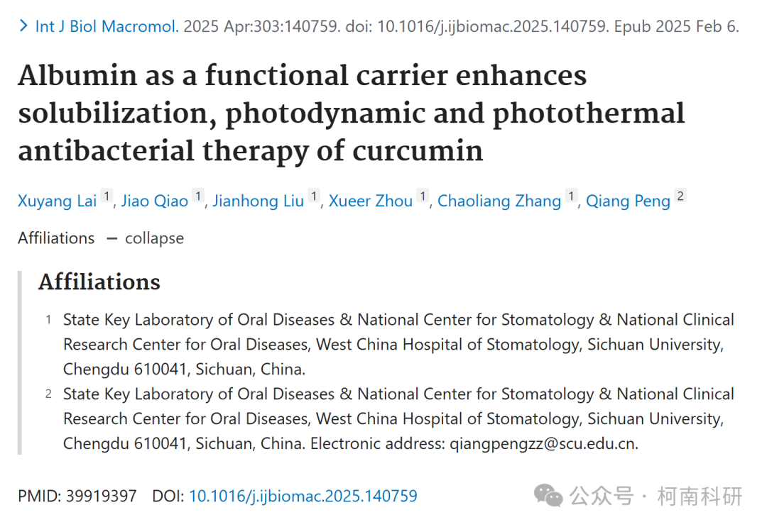

发表期刊

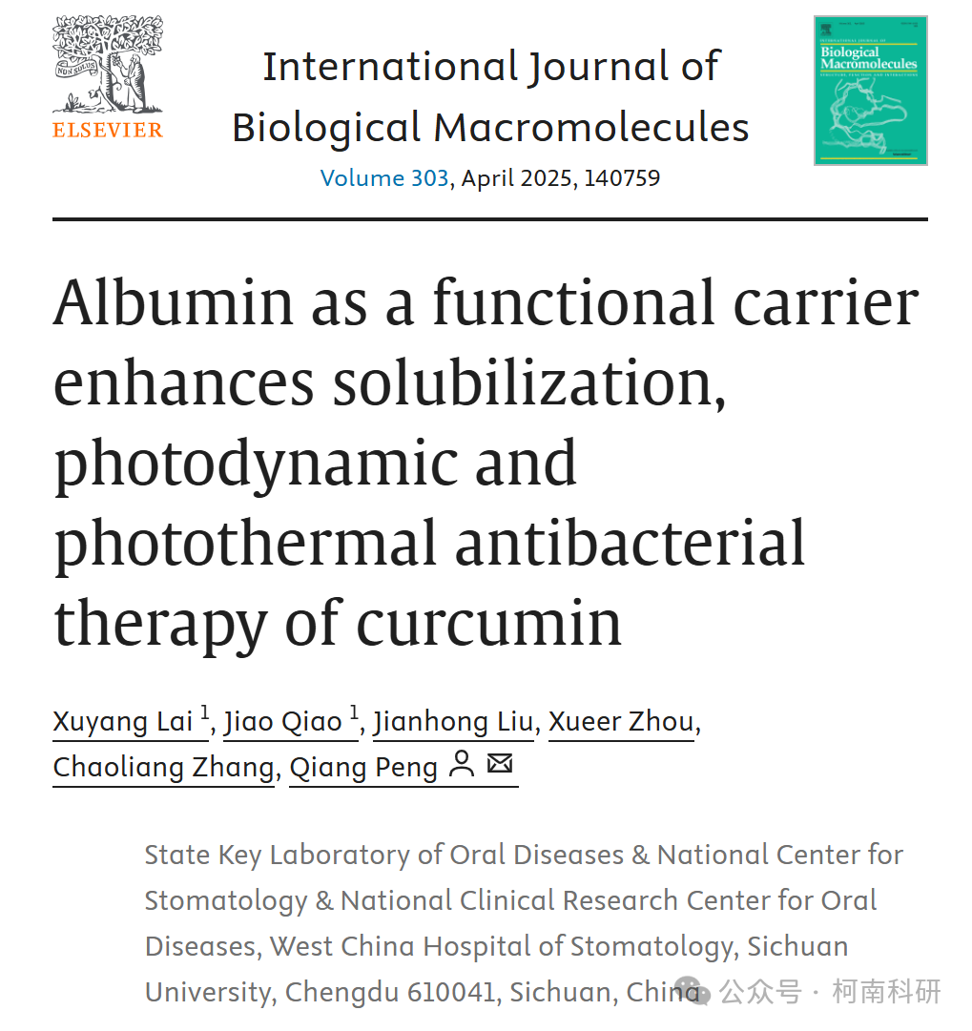

质疑内容

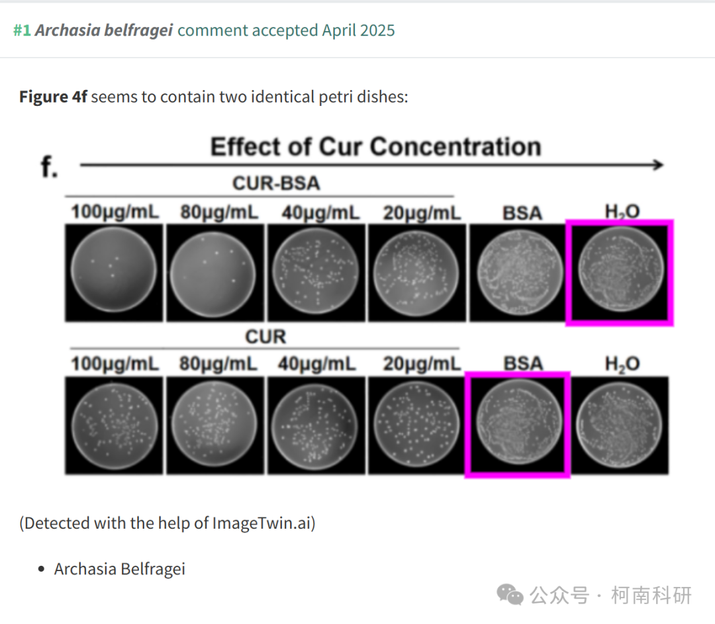

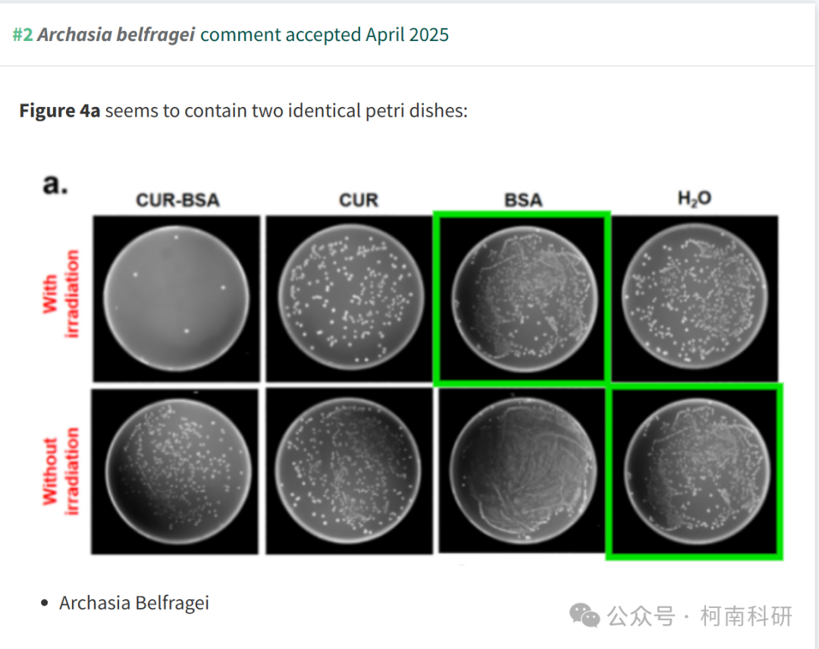

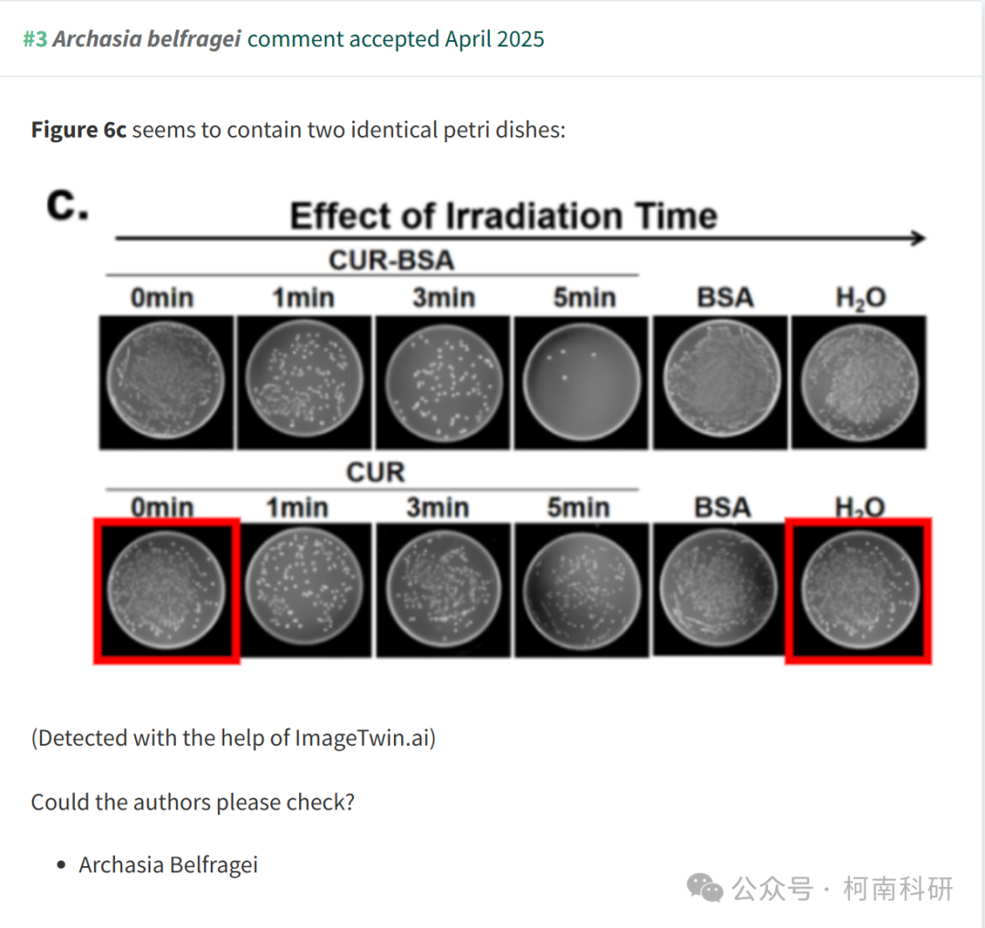

作者回应

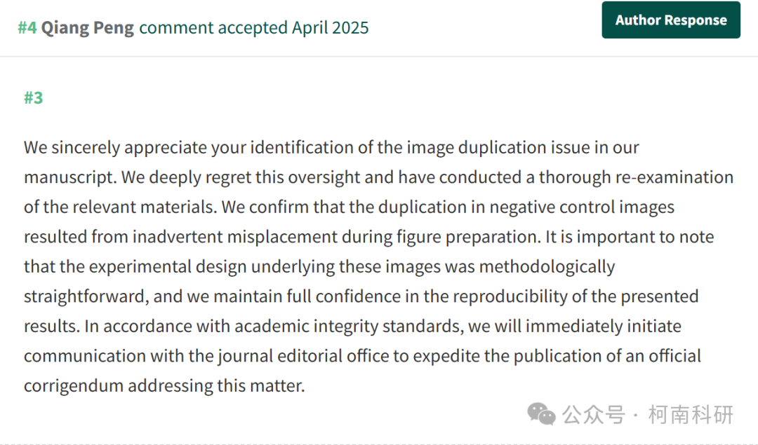

参考信息：https://pubpeer.com/publications/BCC0B83DA6B901E5306F29F21E2FF3

免责声明：信息来源于Pubpeer、Pubmed及相关期刊，提及人名均为音译！

对于文章内容的真实性、完整性、及时性本公众号不做任何保证或承诺，仅供读者参考！

如有侵权，请及时联系公众号后台！

**END**

**柯南科研  
关注最新科研生态，追踪撤稿文量，营造良好科研氛围**

